постоянно наблюдайте за самочувствием ребенка, его настроением.
Основные признаки перегревания — вялость, покраснение кожи лица, головная боль, потоотделение, в тяжелых случаях может наступить потеря сознания. Если это произошло, немедленно отведите ребенка в тень, напоите остуженной кипяченой водой (давать пить маленькими глотками), на лоб положите влажное полотенце и больше не пускайте ребенка на солнце.

Муниципальное бюджетное дошкольное образовательное
учреждение детский сад №20
пос.Степной муниципального образования
Кавказский район
Консультация для родителей
«Как питаться летом»
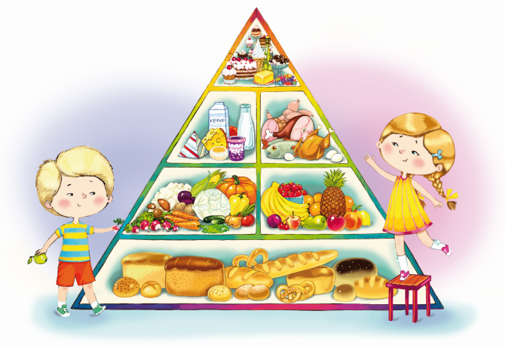
Подготовила воспитатель
Мищенко Наталья Юрьевна

КАК ПИТАТЬСЯ ЛЕТОМ.
Научные данные показали, что летом повышается двигательная активность ребенка, что вызывает в свою очередь, усиление обменных процессов, увеличение потребления белков, витаминов, минеральных веществ. Естественно, чтобы покрыть эти дополнительные затраты, надо увеличить как калорийностью, так и пищевую ценность детского рациона. Летом у детей уменьшается выделение пищеварительного сока, понижается аппетит. Что же делать? Необходимо повысить калорийность питания ребенка на 10-15 % и внести некоторые изменения в состав рациона. Ребенку нужно давать больше молока и молочных продуктов кисломолочных напитков, которые лучше усваиваются. Хорошо и стакан кефира (можно перед сном). Необходимы свежие овощи, фрукты, ягоды, зелень. Они не только обогащают пищу витаминами и минеральными солями, но и нормализуют кислотно-щелочное равновесие в организме, которое часто нарушается в условиях перегревания.
Необходимо изменить режим кормления, поменять местами обед и полдник. Так, в жаркое полуденное время, когда аппетит у ребёнка резко снижается, ему подойдет более легкое питание кисломолочные продукты, соки, фрукты, ягоды. А когда ребенок поиграет после дневного сна и проголодается, он прекрасно справится е калорийным, богатым белками, полноценным обедом.
В жару у детей повышается потребность в жидкости. В жаркие дни полезно давать питье пред кормлением. Это повышает аппетит. Можно разрешить запивать второе блюдо соком, водой и т.п.
И, наконец, не забывайте летом тщательно следить за соблюдением необходимых гигиенических правил, используйте только свежие, высококачественные продукты, тщательно мойте овощи, фрукты.

РЕБЁНОК И СОЛНЦЕ.
Солнечные лучи или солнечная радиация, при определенных условиях благосклонно влияют на растущий организм ребенка. Они улучшают обмен веществ, повышают защитные силы, способствуют образованию витамина «Д», улучшают состав крови и губительно действуют на многие болезнетворные микроорганизмы.
Однако, злоупотреблять солнечными лучами не требует лежания под солнцем. Не надо стремиться к тому, чтобы ребенок хорошо загорел, ошибочно считать это признаком здоровья. Лучше всего, если малыш находиться под воздействием рассеянных лучей на участке, куда солнечные лучи не проникают и где есть тень.
Пребывание ребенка в полосе светотени, воздушно-солнечные ванны благотворны для его здоровья: он не устаёт от солнца, не потеете, не перегревается, ему не угрожают солнечные ожоги. Но если ребёнку приходится находиться на участках, где мало тени, то следует ограничить пребывание на солнце.
Старайтесь, чтобы ребенок в полдень вообще не находился на солнце, т.к. это вредно: в это время в атмосфере содержатся преимущественно тепловые, или инфракрасные лучи, вызывающие перегревание.
Лучшее время для игр на участках, освещенных солнцем – утренние часы с 9.30 – 11.30, а во второй половине дня — с 16.00 – 17.00, когда солнце находится достаточно низко над горизонтом.
Не следует малышу под прямыми солнечными лучами первый раз находиться более 5 – 6 минут. Постепенно это время увеличивается до 10-15 минут, а позднее до 40 – 50 минут (за весь день). Однако при этих условиях не теряйте бдительности,

